windows2003 web服务器配置

目录
  - Web服务器概述
  - IIS简介
  - IIS的安装
  - Internet 信息服务(IIS)管理器
  - 在IIS中创建Web网站
  - 网站的基本配置
  - 虚拟目录
  - 访问权限
  - 常见问题

Web服务器概述
Web服务器又称为WWW服务器，它是放置一般网站的服务器。一台Web服务器上可以建立多个网站，各网站的拥有者只需要把做好的网页和相关文件放置在Web服务器的网站中，其它用户就可以用浏览器访问网站中的网页了。
我们配置Web服务器，就是在服务器上建立网站，并设置好相关的参数，至于网站中的网页应该由网站的维护人员制作并上传到服务器中，这个工作不属于配置服务器的工作。

IIS简介
IIS（Internet信息服务器）是 Internet Information Server 的缩写，是微软提供的Internet服务器软件，包括WEB、FTP、SMTP等服务器组件。它只能用于Windows操作系统。
IIS集成在Windows 2000/2003 Server版中，在Windows 2000 Server中集成的是IIS 5.0，在Windows Server 2003中集成的是IIS 6.0。IIS 6.0不能用于Windows 2000中。
Windows 9x/Me里也有IIS，但只是PWS（个人WEB服务器），功能很有限，只支持1个连接。Windows XP里也能安装IIS5.0，但功能受到限制，只支持10个连接。通常在Windows XP操作系统中安装IIS的目的是为了调试ASP等程序。

IIS的安装
一般在安装操作系统时不默认安装IIS，所以在第一次配置Web服务器时需要安装IIS。安装方法为：
1、打开“控制面板”，打开“添加/删除程序”，弹出“添加/删除程序”窗口。
2、单击窗口中的“添加/删除Windows组件”图标，弹出“Windows组件向导”对话框。
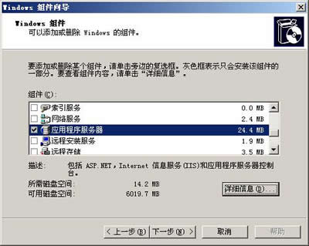
图1
3、选中“向导”中的“应用程序服务器”复选框。单击“详细信息”按钮，弹出“应用程序服务器”对话框。
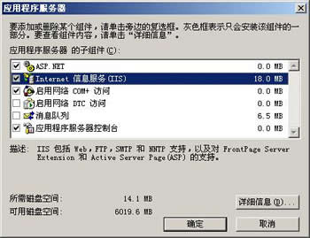
图2
4、选择需要的组件，其中“Internet信息服务(IIS)”和“应用程序服务器控制台”是必须选中的。选中“Internet信息服务(IIS)”后，再单击“详细信息”按钮，弹出“Internet信息服务(IIS)”对话框。
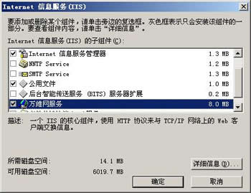
图3
5、选中“Internet信息服务管理器”和“万维网服务”。并且选中“万维网服务”后，再单击“详细信息”按钮，弹出“万维网服务”对话框。
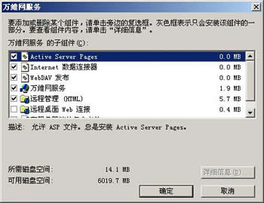
图4
6、其中的“万维网服务”必须选中。如果想要服务器支持ASP，还应该选中“Active Server Pages”。逐个单击“确定”按钮，关闭各对话框，直到返回图1的“Windows组件向导”对话框。
7、单击“下一步”按钮，系统开始IIS的安装，这期间可能要求插入Windows Server 2003安装盘，系统会自动进行安装工作。
8、安装完成后，弹出提示安装成功的对话框，单击“确定”按钮就完成了IIS的安装。
友情提示：如果想要同时装入FTP服务器，在“Internet信息服务(IIS)”对话框中应该把“文件传输协议(FTP)服务”的复选框也选中。
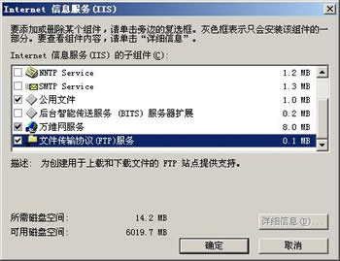
图5

在IIS中创建Web网站
打开“Internet 信息服务管理器”，在目录树的“网站”上单击右键，在右键菜单中选择“新建→网站”，弹出“网站创建向导”：
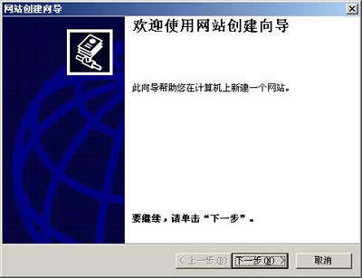
图7
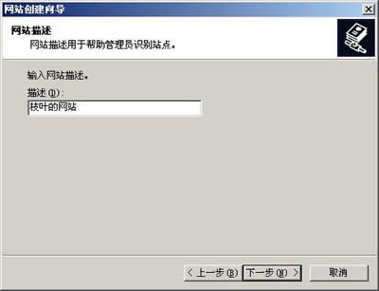
图8
网站描述就是网站的名字，它会显示在IIS窗口的目录树中，方便管理员识别各个站点。本例中起名为“枝叶的网站”。
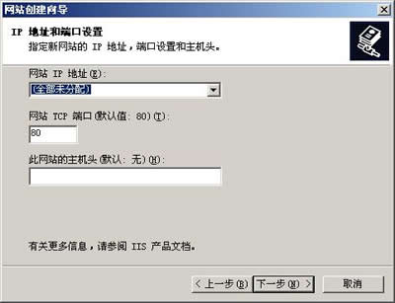
图9
网站IP地址：如果选择“全部未分配”，则服务器会将本机所有IP地址绑定在该网站上，这个选项适合于服务器中只有这一个网站的情况。也可以从下拉式列表框中选择一个IP地址（下拉式列表框中列出的是本机已配置的IP地址，如果没有，应该先为本机配置IP地址，再选择。）
TCP端口：一般使用默认的端口号80，如果改为其它值，则用户在访问该站点时必须在地址中加入端口号。
主机头：如果该站点已经有域名，可以在主机头中输入域名。
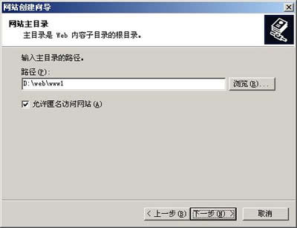
图10
主目录路径是网站根目录的位置，可以用“浏览”按钮选择一个文件夹作为网站的主目录。
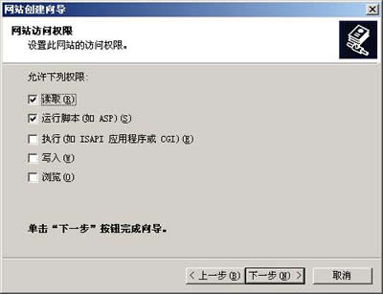
图11
网站访问权限是限定用户访问网站时的权限，“读取”是必需的，“运行脚本”可以让站点支持ASP，其它权限可根据需要设置。
单击“下一步”，弹出“完成向导”对话框，就完成了新网站的创建过程，在IIS中可以看到新建的网站。把做好的网页和相关文件复制到主目录中，通常就可以访问这个网站了。
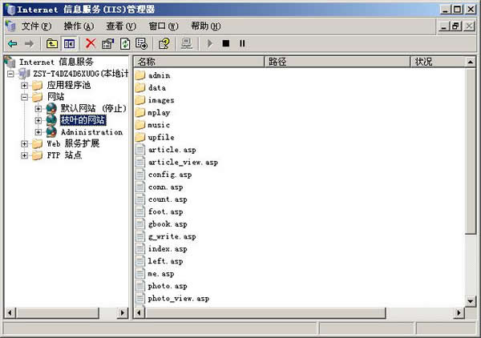
图12
访问网站的方法是：如果在本机上访问，可以在浏览器的地址栏中输入“http://localhost/”；如果在网络中其它计算机上访问，可以在浏览器的地址栏中输入“http://网站IP地址”。
说明：如果网站的TCP端口不是80，在地址中还需加上端口号。假设TCP端口设置为8080，则访问地址应写为“http://localhost:8080/”或“http://网站IP地址:8080”。

网站的基本配置
如果需要修改网站的参数，可以在“网站名字”上单击右键，在右键菜单中选择“属性”，可以打开“网站属性”对话框。
1、“网站”标签
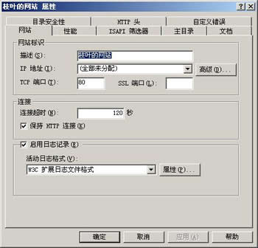
图13
“网站标识”：可以设置网站名字、IP地址、端口号。单击“高级”按钮可以设置主机头名。
2、“主目录”标签
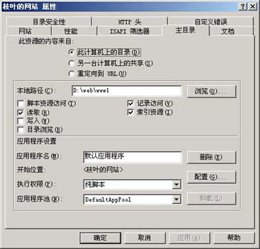
图14
在本地路径中可以设置主目录的路径名和访问权限。
3、“文档”标签
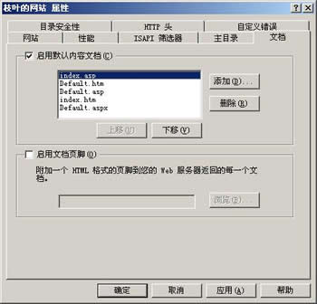
图14
默认文档是指访问一个网站时想要打开的默认网页，这个网页通常是该网站的主页。如果没有启用默认文档或网站的主页文件名不在默认文档列表中，则访问这个网站时需要在地址中指明文件名。
默认文档列表中最初只有4个文件名：Default.htm、Default.asp、index.htm和Default.aspx。我用“添加”按钮加入了一个index.asp，并用“上移”按钮把它移到了顶部。这主要是因为我的网站的主页名为“index.asp”，所以应该把它加入列表，至于是否位于列表顶部倒是无关紧要的。
经过以上配置，一个Web网站就可以使用了。把制作好的网页复制到网站的主目录中，网站主页的文件名应该包含在默认文档中。打开浏览器，在地址栏中输入“http://本机IP地址”，就可以打开网站的主页。其它页面可以用网页中的超链接打开。
虚拟目录
虚拟目录可以使一个网站不必把所有内容都放置在主目录内。虚拟目录从用户的角度来看仍在主目录之内，但实际位置可以在计算机的其它位置，而且虚拟目录的名字也可以与真实目录不同。如：
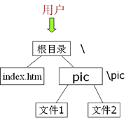 | 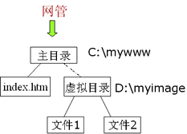
图15
图中用户看到的一个位于主目录下的文件夹“pic”，它的真实位置在服务器的“D:\myimage”处，而主目录位于“C:\mywww”处。假设该网站的域名是“www.abc.com”，则用户访问“http://www.abc.com/pic/文件1”时，访问的实际位置是服务器的“D:\myimage\文件1”，所以虚拟目录的真实名字和位置对用户是不可知的。
创建虚拟目录的方法：
打开 Internet 信息服务窗口，在想要创建虚拟目录的 Web 站点上 单击右键，选择“新建”→“虚拟目录”。弹出虚拟目录创建向导：
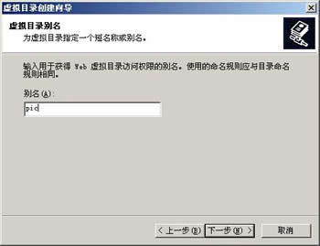
图16
别名是映射后的名字，即客户访问时的名字；
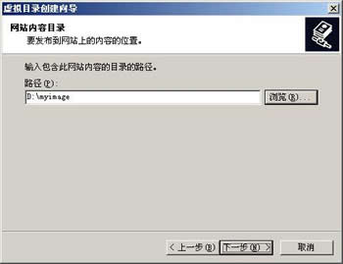
图17
路径：服务器上的真实路径名，即虚拟目录的实际位置；
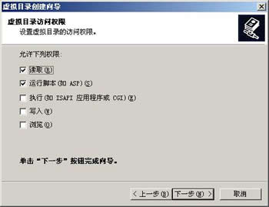
图18
访问权限：指客户对该目录的访问权限。
单击“下一步”按钮，弹出完成对话框，虚拟目录就建立成功了。把相关文件复制到虚拟目录中，用户就可以按照虚拟的树形结构访问到指定文件了。
通常虚拟目录的访问权限、默认文档等都继承自主目录，如果需要修改，可在“Internet 信息服务管理器”中的虚拟目录上单击右键，选择“属性”，就可以修改虚拟目录的参数设置了。

常见问题
1、如何在一台Web服务器上建立多个网站？
在IIS管理器的“网站”上单击右键，选择“新建Web网站”，然后用“网站创建向导”可以创建新网站，每运行一次就能创建一个网站。
多网站的关键是如何区分各个网站，区分的依据是IP地址、TCP端口号、主机头，只要这三个参数中有任何一个不同都可以。
①用IP地址区分各网站：首先为服务器配置多个IP地址，然后在网站属性的IP地址栏目中为每个网站设置一个IP地址。
②用TCP端口区分各网站：这时各网站可以使用相同的IP地址，但把TCP端口设置的不同（应该使用1024~65535之间的值），这样也可以区分各网站。但这种方法要求用户在访问网站时，必须在地址中加入端口号，显得不太方便，一般不用。
③用主机头区分各网站：主机头是一个符合DNS命名规则的符号串，一般就用网站的域名作为主机头。设置主机头可以在网站属性的“网站”标签中单击“高级”按钮进行设置。如图：
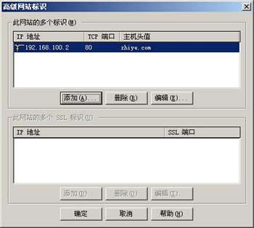
图20
利用这个“高级”设置，还可以为一个网站配置多个IP地址，或使用不同的TCP端口。
2、网站配置完成后，为何打不开？
最常见的情况是没有把网站主页的文件名添加到默认文档列表中，IIS6中网站的默认文档只有4个：Default.htm、Default.asp、index.htm和Default.aspx，如果你的网站主页名字不是这4个中的一个，就应该把它添加进去。如果不添加，就应该用带文件名的地址访问这个页面。
3、为什么我的ASP页面不能执行？
在IIS6中，ASP文件必须在启用“Active Server Pages”时才能执行，如果安装IIS时，没有选中“Active Server Pages”，则服务器默认不启用“Active Server Pages”，也就不能执行ASP文件。
启用“Active Server Pages”的方法是：打开“Internet 信息服务管理器”，选中其中的“Web服务扩展”，然后启用里面的“Active Server Pages”。如图：
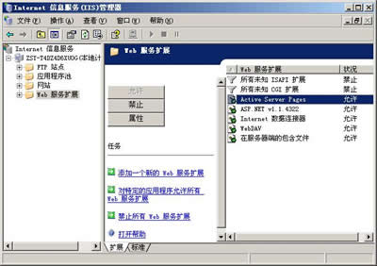
图21

